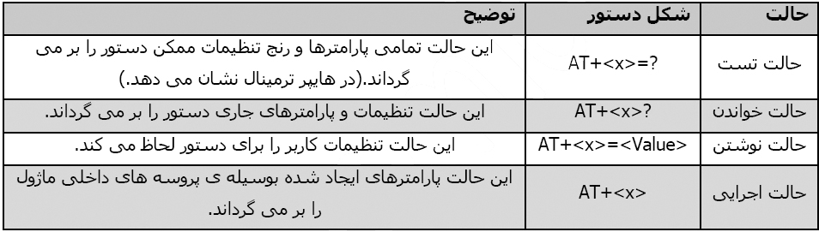

شماره گیری:
ATD09xxxxxxxxx;
قطع ارتباط:
ATH
عوض کردن باوود ریت:
AT+IPR=xxxxxx &W
:&W جهت ذخیره کردن تنظیمات.
خواندن باوودریت:
AT+IPR=?
دستور نمایش بعضی از کنتاکت های ذخیره شده در سیم کارت:
AT+CPBR=x,n
x: اولین محل ذخیره ای که می خواهید نمایش داده شود
n: هم آخرین محل ذخیره که می خواهید نمایش داده شود
نمایش یک شماره از محل ذخیره شده:
AT+CPBR=x
:xمحل ذخیره شماره است.

دستور اضافه کردن کنتاکت به فون بوک سیم کارت:
AT+CPBW=n, "number",<type>,"number name"
n: شماره محل ذخیره هستش در سیم کارت
:numberشماره تلفنی که می خواهید ذخیره کنید
:type هم میتونه اعداد 129,145,161,177 باشه
number name نام دارنده ی شماره است که ذخیره می شده.
:nیعنی شماره تلفنی که می خواهید ذخیره کنید می تواند 40 کاراکتر داشته باشد. همچنینnumber name نیز می تواند 14 کاراتر باشد.)می توانید در <type> هیچ چیزی ننویسید).
سرچ در : PHONE BOOK
برای این منظور از دستور
AT+CPBF="search"
searchنامی هست که می خواهید جستجو کنید. )رعایت حروف بزرگ و کوچک).
برای پاک کردن یک شماره از یک محل ذخیره در سیم کارت:
AT+CPBW=x,"xxxxxxx "
:xمحل شماره ای است که می خواهید پاک کنید.

فعال کردن Caller ID :
AT+CLIP=x
x: 0 یا 1 است
صفر: CALLER ID غیر فعال
یک: CALLER ID فعال
پاسخ به تماس در حال انجام:
ATA
تکرار تماس قبلی:
ATDL

تنظیمات کارخانه:
AT&F
تنظیمات یوزر :
ATZ

دیدن تمامی تنظیمات جاری:
AT&V
نگه داری تنظیمات جاری در پروفایل یوزر:
AT&W
برای تنظیمات فرمت ارسال و دریافت سریال:
AT+ICF=format,parity

Format:
1 8 data 0 parity 2 stop
2 8 data 1 parity 1 stop
3 8 data 0 parity 1 stop
4 7 data 0 parity 2 stop
5 7 data 1 parity 1 stop
6 7 data 0 parity 1 stop
parity
0 odd
1 even
2 mark
3 space

شارژ باطری:
AT+CBC
در ادامه پاسخ ماژول بصورت زیر است:
CBC: x,y,voltage
x: نشان دهنده وضعیت باطری است:
y مقدار شارژ به در صد.
0 یعنی در حال شارژ شدن نیست.
1 یعنی در حال شارژ شدن است.
2 یعنی شارژ کامل شده است.
voltage هم ولتاژ پایه VBAT رو بر می گرداند که همان ولتاژ باطری است.
ارسال پیام کوتاه:
AT+CMGS="XXXXXXXXXX"
:X شماره مورد نظر
بعد از وارد کردن کد مورد نظر و زدن دکمه اینتر، علامت ' > ' ظاهر می شود که باید متن ارسالی رو جلوی آن نوشت و در آخر کلید ترکیبی CONT+Z را فشرد.

فرمت پیام کوتاه:
AT+CMGF=<type>
type:
:0 مد PUD
:1 مد TEXT (مد متداول)

خواندن پیام رسیده:
AT+CMGR=<type>
type:
عدد حافظه مورد نظر (بعداً توضیح داده خواهد شد)

حذف یک پیام کوتاه:
AT+CMGD=<type>
type:
عدد حافظه مورد نظر

